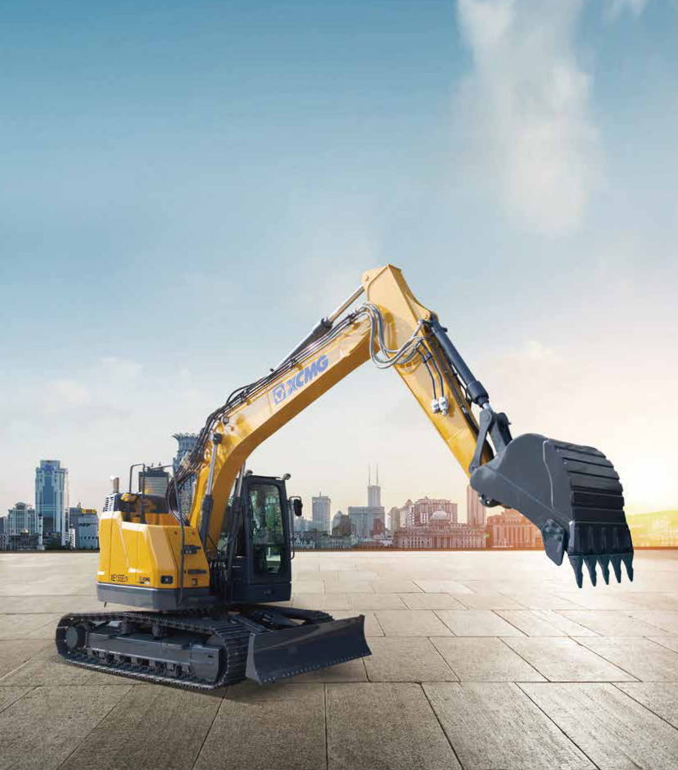

Tutti i diritti riservati

I materiali e le speciﬁche tecniche sono soggetti a modiﬁche senza preavviso.

Le macchine nelle foto possono includere attrezzature aggiuntive. Consultare il proprio rivenditore XCMG per le opzioni disponibili.

**Escavatore idraulico**

**XE150E**

G

P

M

E

O

C

**V**

S

T

T

N

A

A

I

L

XCMG PER IL VOSTRO SUCCESSO

**XCMG European Sales & Services GmbH**

Indirizzo: Europark Fichtenhain B 4,47807 Krefeld, Deutschland

**XUZHOU CONSTRUCTION MACHINERY GROUP IMP. & EXP. CO., LTD**

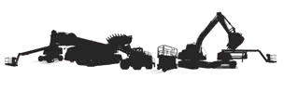Indirizzo: N0.1, Tuolanshan Road, Xuzhou Economic Developing Zone, Jiangsu,China 221004

Tel: +49 (0) 2151 8209 351

Fax: +49 (0) 21 51-82 09-499

E-mail: [Europe@xcmg.com](mailto:Europe@xcmg.com)

xxx.xcmg.com

Tel: Potenza nominale:90 kW

Peso operativo: 15720 kg

Capacità benna standard: 0.61 m³

+86 (0) 516 8773 9228

Fax: +86 (0) 516 8773 9230

E-mail: [Europe@xcmg.com](mailto:Europe@xcmg.com)

Potenza nominale:90 kW Peso operativo: 15720 kg

Capacità benna standard: 0.61 m³

Rivenditori esteri

Centri esteri per l’assistenza e le parti di ricambio

HIGH-END ASSEMBLY LINE

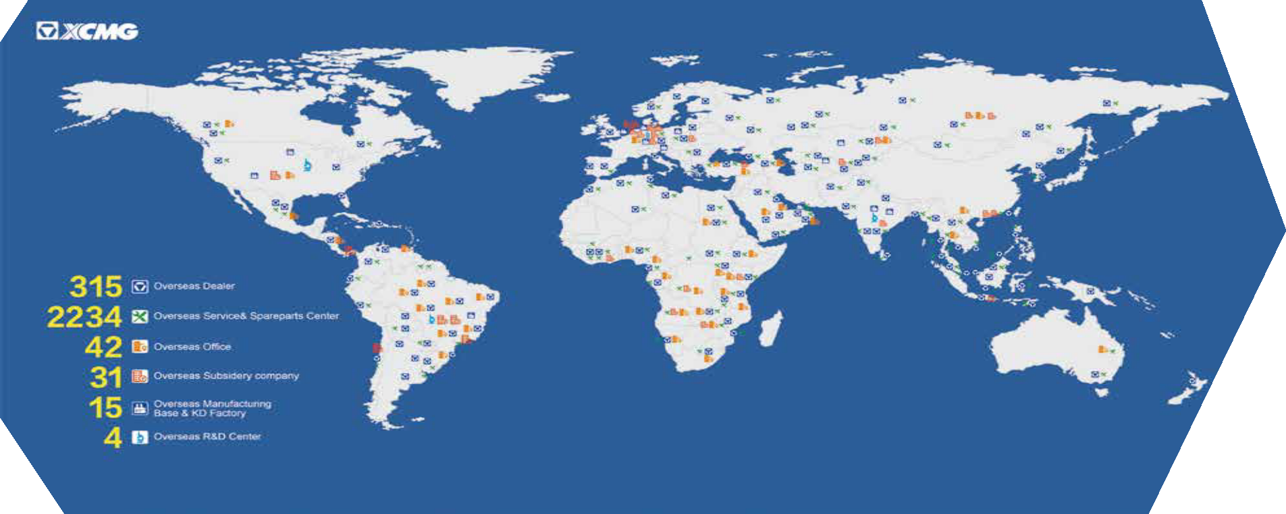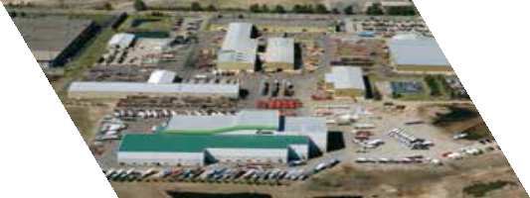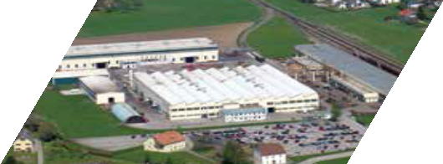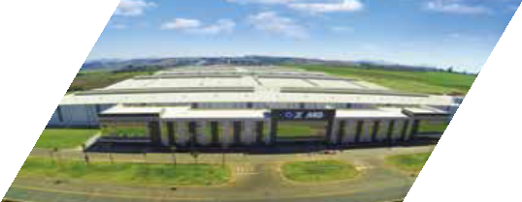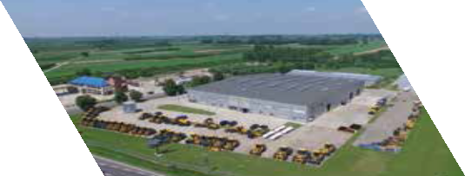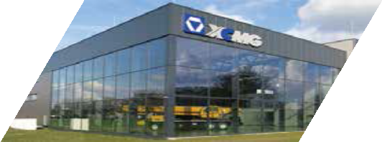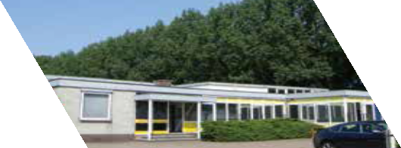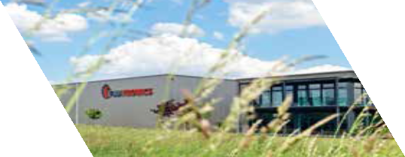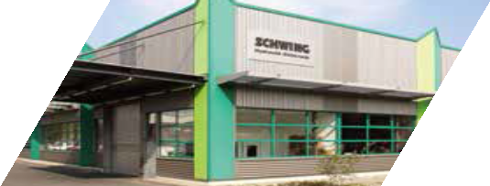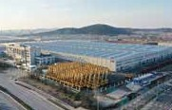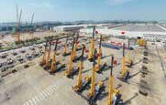

Ufﬁci esteri

Aziende associate estere

Produzione, sedi e stabilimenti KD esteri

Centri di ricerca e sviluppo esteri

#### PRESENTAZIONE DELLA XCMG

**XCMG IN EUROPE**

Fondata nel 1943, la XCMG è una multinazionale che vanta la più vasta gamma di prodotti competitivi e rinomati nel settore delle macchine per l’edilizia. La nostra attività copre otto aree principali: macchine per l’edilizia, mezzi pesanti, macchine minerarie, veicoli per la nettezza urbana, componenti delle macchine, fabbricazione, ﬁnanziamento e settore delle Tecnologie dell’infor- mazione e della Comunicazione.

XCMG ha costituito una rete mondiale di ricerca e sviluppo che comprende complessivamente sei centri tra Cina, Stati Uniti, Germania, Brasile e India, e il cui fulcro è rappresentato dal centro tecnologico nazionale cinese. Oltre ad una serie di basi di produzione in Cina, Stati Uniti, Germania, Paesi Bassi, Polonia, Austria, Brasile, India e Uzbekistan, abbiamo due aziende produttrici di macchine complete (XCMG, Schwing) e diverse aziende produttrici di componenti tra cui FT e AMCA. La solidità di questa rete mondiale di ricerca e sviluppo e le attività di produzione hanno reso la XCMG la principale produttrice, a livello mondiale, di attrezzature per l'edilizia quale è oggi.

Per più di 30 anni, la XCMG ha gettato le basi per lo sviluppo all'estero in qualità di esportatore numero 1 nel settore cinese delle macchine per l’edilizia. Oggi abbiamo 42 ﬁliali e ufﬁci, 315 rivenditori e 526 appaltatori in 188 paesi e regioni del mondo, e continuiamo a crescere rapidamente.

1

Dalla sua fondazione nel 2012, XCMG sta costituendo progressivamente una rete completa che include: dipartimento di ricerca e sviluppo, distribuzione locale, gestione della catena di distribuzione, un servizio clienti integrato e un centro di formazione. Attualmente, con 4 ﬁliali, in Europa XCMG conta 178 dipendenti multinazionali, di cui oltre il 50% sono ingegneri di ricerca e sviluppo:

**ERC: XCMG European Research Center GmbH EPC: XCMG European Purchasing Center GmbH ESS: XCMG European Sales and Services GmbH**

Il nostro team locale di professionisti di ricerca e sviluppo e la nostra piattaforma di innovazione all’avanguardia, garantiscono che i nostri prodotti siano realizzati con cura nei minimi dettagli, a seconda delle diverse esigenze della clientela europea.





2

La reputazione dell’XE155ECR XCMG continua a crescere dalla serie precedente basata su qualità, afﬁdabilità e resistenza. I miglioramenti garantiscono la migliore efﬁcienza nei consumi della cate- goria senza compromettere la potenza, riducendo le emissioni e i consumi, e aumentando la produttività.

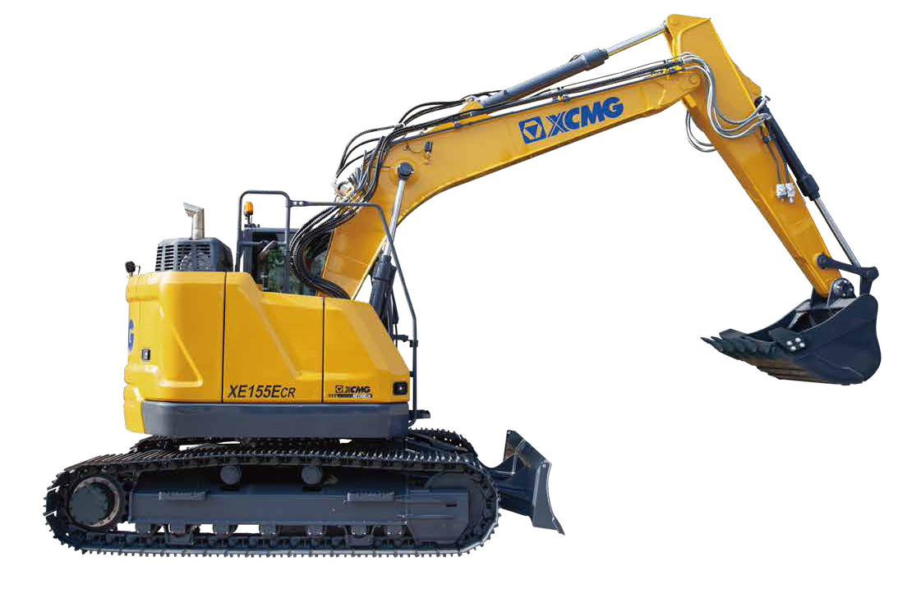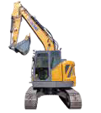

Se il vostro obiettivo è quello di portare a termine il vostro lavoro con un prodotto duraturo, potete ﬁdarvi di XCMG e del nostro XE155ECR.

AFFIDABILITÀ:

XCMG si pone come obiettivo quello di realizzare prodotti di lunga durata, persino nelle condizioni più ardue. XCMG collabora già da lungo tempo con i migliori fornitori di componenti al mondo. I motori Cummins, le pompe idrauliche Kawasaki KPM, la valvola di controllo principale, il motore di rotazione, e i motori di trazione di elevata qualità, garantiscono le migliori prestazioni. I cilindri di grandi dimen- sioni, combinati a perni rinforzati a lunga durata, a spessori e boccole in polimero, garantiscono le migliori prestazioni e una resistenza invariata.

PRODUTTIVITÀ ED EFFICIENZA:

La notevole e impareggiabile potenza di scavo della benna e del braccio di scavo consentono all'XE- 155ECR di svolgere le attività più impegnative sul sito di lavoro, con un rendimento e un’efﬁcienza eccellenti.

SOLUZIONI PER LA SICUREZZA:

Una telecamera posteriore, una telecamera laterale (opzionale) e ampi specchi laterali, una potente illuminazione a LED, gradini e piattaforme antiscivolo. Cor- rimano per un accesso sicuro alla struttura superiore. La cabina ROPS (Strut- tura di protezione contro il rischio di ribaltamento) e la cabina OPG (Protezione per l’operatore) garantiscono la sicurezza dell'operatore.

VERSATILITÀ:

Braccio di sollevamento e braccio di scavo sono disponibili in diverse misure, oltre alle conﬁgu- razioni particolari per svolgere in modo efﬁci- ente qualsiasi attività richiesta.

CONTROLLO DELLE ATTREZZATURE:

Le migliorie apportate alla macchina multi- funzionale e il sistema di controllo intelli- gente dell'attrezzatura consentono operazi- oni quali frantumazione, demolizione, com- pattazione, fresatura, sollevamento e molti altri. Il sistema supporta l'operatore in maniera semplice nei compiti più impegna- tivi e complicati.

COMFORT:

La cabina modernizzata di nuova generazione offre uno spazio ampio, migliorando l’ergonomia dei comandi, con bassi livelli di rumorosità e vibrazioni e un’eccellente visibilità a 360°. Sedile a sospensi- one pneumatica riscaldato, completamente regolabile, e aria condizionata con climatizzatore di serie.

CONTROLLO:

8 accessori e 3 modalità di alimentazione, controllo proporzionale con monitor a colori TFT LCD 8” di facile utilizzo.

GRANDE POTENZA:

Il motore Cummins B4.5 di eccezionale potenza, efﬁciente nei consumi, con una coppia elevata a bassi regimi, e conforme allo Stage V, è dotato di un ﬁltro antiparticolato diesel (DPF) e di un sistema di rigenerazione associato per ridurre le emissioni.

FILTRAZIONE AVANZATA:

Filtri e detergenti altamente efﬁcienti, facilmente accessibili, che rimuovono qualsiasi tipo di contaminazione proveniente dal sito di lavoro, e proteggono il vostro investimento nel miglior modo possibile.

MANUTENZIONE SEMPLICE E AGEVOLE:

Facile accesso a tutti gli scomparti. I codici di errore e le relative informazioni sono visualizzabili direttamente sul monitor.

ROBUSTEZZA DEL SOTTOCARRO:

Il sottocarro a forma di X progettato da CAE, consente una distribuzione uniforme del peso, aumentandone la stabilità e la durata, e prevenendo i danni causati da rocce e detriti.

4005mm

2475mm

1530mm

Raggio di ingombro posteriore ridotto:

Il ridottissimo raggio di ingombro posteriore durante la rotazione, facilita il lavoro negli spazi ristretti.

Questa macchina consente anche un ridotto raggio di rotazione anteriore, oltre a quello posteriore.

Un grande vantaggio nelle aree urbane, in quanto sono necessari solo 4 m per ruotare.

**Prestazioni eccellenti e basso consumo di carburante**

Potenza senza compromessi

L'XE155ECR rende la gestione delle vostre attività efﬁciente e confortevole.

L'impianto idraulico ottimizzato Kawasaki-KPM assicura che tutta la potenza del motore venga utilizzata nel miglior modo possibile fornendo un pompaggio massimo accurato in modo ﬂuido.

Tale potenza ha migliorato efﬁcacemente la potenza di scavo, la capacità di sollevamento e la forza di trazione. Una maggiore efﬁcienza dei consumi consente di contenere i costi e ridurre l'impatto ambientale.

Facile manutenzione idraulica:

* Sostituzione dell'olio idraulico ogni 2000/4000 ore (a seconda del tipo di olio idraulico)
* Sostituzione del ﬁltro di ritorno dell'olio idraulico dopo 500 ore
* Sostituzione dell’ elemento del ﬁltro di aspi- razione dell'olio idraulico dopo 2000 ore

Manutenzione del motore ri- dotta:

* Sostituzione del ﬁltro diesel del motore dopo 500 ore
* Sostituzione dell’ olio motore e del ﬁltro dopo 500 ore

I lunghi intervalli di manutenzione garan- tiscono tempi di inattività ridotti.

TECNOLOGIA POWER MATCH

L'XE155ECR è dotato di un motore Cummins B4.5. Noto per l'eccel- lente efﬁcienza dei consumi, l'afﬁdabilità e i lunghi intervalli di manutenzione, combina una potenza eccezionale e una coppia elevata a bassi regimi.

La tecnologia Selective Catalytic Reduction (SCR - riduzione seletti- va catalitica), combinata con un ﬁltro antiparticolato diesel (DPF) - garantisce la conformità alla normativa sulle emissioni Stage V.

Se il motore è il cuore dell'escavatore, l'XICS (sistema di controllo intelligente XCMG) è il suo cervello, fornendo un canale di comuni- cazione perfettamente sincronizzato tra la ECU (unità di controllo elettronica) del motore e il sistema idraulico. Il sistema CANBUS (Controller Area Network) consente un ﬂusso costante di informazi- oni tra motore e sistema idraulico, in modo che la potenza venga erogata esattamente secondo necessità.

TECNOLOGIA FUEL ECONOMY

* La scelta tra 3 modalità di alimentazione e 8 modalità per l’acces- sorio, garantisce prestazioni ottimali in tutte le condizioni.
* Controllo elettronico del consumo di carburante.

La funzione del minimo automatico riduce il regime del motore quando i comandi restano inattivi per un determinato periodo di tempo, o quando viene disattivata la leva di sicurezza. Il motore tornerà immediatamente alla velocità selezionata originaria non appena l'operatore aziona i comandi.

Per un raffreddamento ottimale, la velocità della ventola è control- lata da una frizione viscosa che riduce il rumore della ventola, con una migliore efﬁcienza del carburante

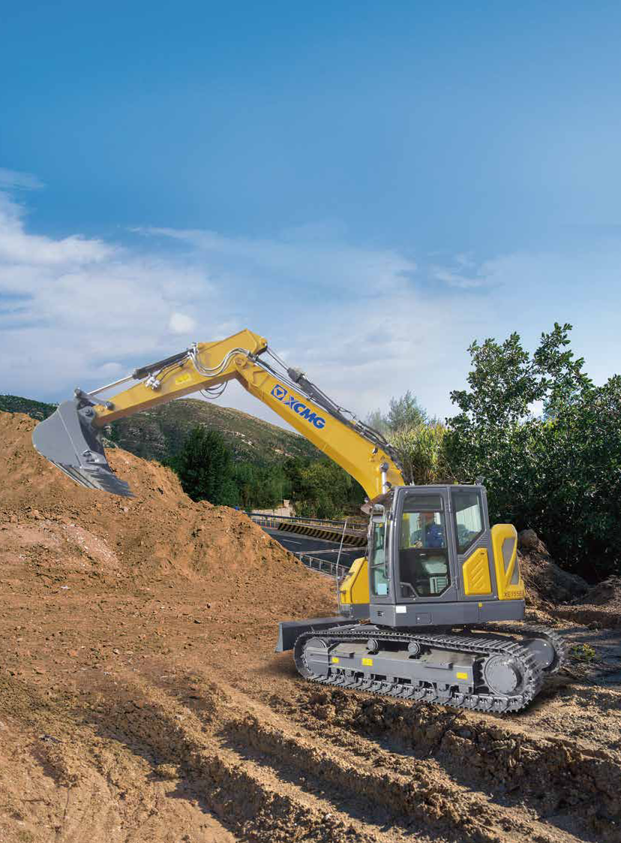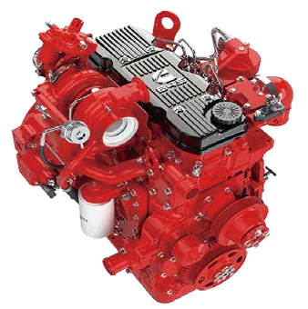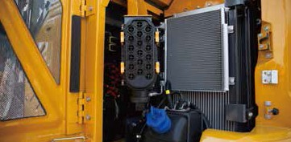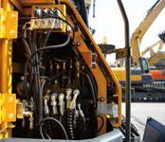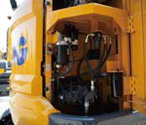

5

**La prima scelta per il comfort**

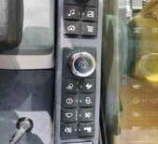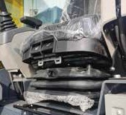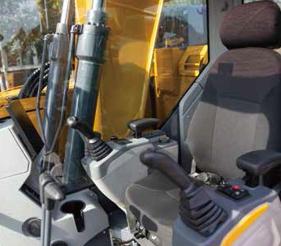La cabina XE155ECR è realizzata in modo da garantire una maggiore produttività, con uno spazio per l’opera- tore ampio e confortevole. La cabina pressurizzata è dotata di certiﬁcazione ISO per la vostra sicurezza, e dispone di un comodo sedile riscaldato a sospensione pneumatica, completamente regolabile, con diversi vani portaoggetti, e garantisce una chiara visuale a 360° del sito di lavoro. Il livello ridotto del rumore e delle vibrazioni con il climatizzatore automatico/regolazione del climatizzatore, renderanno la giornata lavorativa più leggera e confortevole.

5

1. Postazione dell’operatore
2. Pedali di guida ergonomici

6 3 Sedileasospensionepneumaticariscaldato

1. Aria condizionata e riscaldamento
2. Joystick idraulico proporzionale
3. Altoparlanti di alta qualità
4. Pedale di comando del martello
5. Interruttore di arresto del motore
6. Monitor LCD a colori
7. Leva di sicurezza

10

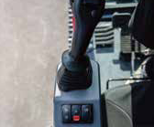 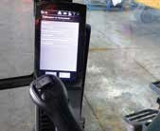

Alimentazione

L'XCMG XE155ECR è alimentato da un motore Cummins, leader del settore, che consente di ridurre il consumo di carburante e che soddis- fa la normativa sulle emissioni Stage V/Tier 4 F.

Tecnologia di controllo avanzata

Ergonomico, avanzato e semplice da usare: il joystick proporzionale Kawasaki offre un controllo ultra preciso e ﬂuido su tutti i movi- menti.

L'orientamento dei rulli e dei pulsanti del joystick è regolabile.

Aria condizionata con climatizzatore automatico

La scelta tra 5 diverse modalità operative per regolare il ﬂusso dell'aria e per regolare la temperatura dell'aria, mantiene la tem- peratura ottimale desiderata. È disponibile anche una funzione di ricircolo dell'aria.

Radio Bluetooth/MP3/USB di serie e radio DAB opzionale

È installata una radio FM Bluetooth di serie, ma può essere richies- 3

ta una radio DAB come optional.

Vani portaoggetti

La nuova cabina dispone di 7 vani portaoggetti, tra cui un vano

caldo/freddo, un vano portaoggetti per riviste/documenti e un porta- 8

bicchiere.

Sospensione della cabina

4

Anche nelle condizioni di lavoro più difﬁcili, il nuovo sistema di sospensione migliorato della cabina smorza e attenua le controrea- zioni indesiderate dovute al sito di lavoro.

Controllo dell’innesto rapido

Un sistema idraulico di innesto rapido standard con tubazioni, consente di sostituire facilmente l'attrezzatura dal sedile dell'opera- tore. Agevola i sistemi più comuni.

9

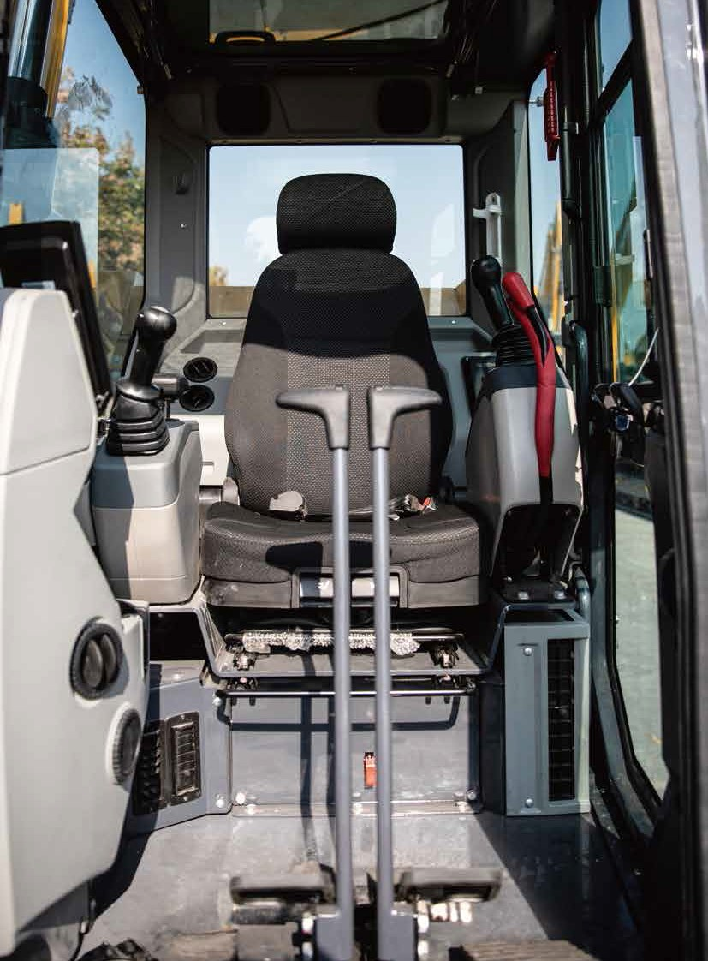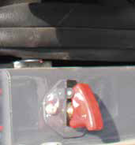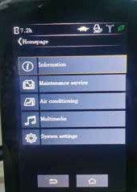

1

2

7

7

**Controllo semplice e agevole**

Interfacce della macchina

Tutte le interfacce della macchina, inclusi joystick, tastiera, pannello e monitor LCD più grande, sono state realizzate in maniera ergonomica, per un controllo e un'efﬁcienza ottimali, con conseguente aumento della produttività e del benessere sul posto di lavoro. Gli interruttori sono stati sempliﬁcati e il climatizzatore è ora integrato nella tastiera per consentire una facile regolazione.

* + Il nuovo monitor LCD TFT da 8” multifunzione, visualizza una gamma completa di utili informazioni tecniche, consen- tendo di controllare a colpo d'occhio lo stato e le impostazioni della macchina.
  + I joystick altamente sensibili e azionabili con uno sforzo minimo, e i comandi chiari e pratici, consentono di lavorare in modo ﬂuido e sicuro con il minimo sforzo, per un maggiore comfort ed efﬁcienza.
  + Le nuove funzioni ausiliarie proporzionali regolabili garantiscono un controllo preciso e ﬂuido degli accessori.

Monitor intelligente

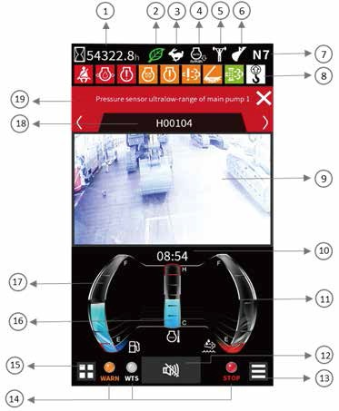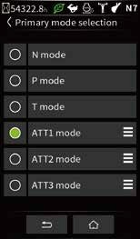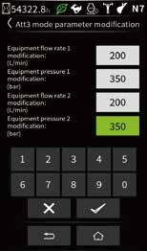

Il monitor TFT da 8" aggiornato presenta un display giorno e notte, con accesso completo dell'utente alle impostazioni della macchina e ai dati di manutenzione. Qualsiasi anomalia viene chiaramente visualizzata sullo schermo, consentendo di lavorare in sicurezza e con una panoramica accurata di tutte le condizioni.

Tutti i dati importanti possono essere monitorati direttamente dalla schermata principale.

1. Bluetooth

3. Velocità di marcia (H/L)

5. Convertitore di potenza

7. Modalità e attrezzatura

9. Telecamera

11. Livello di urea

13. Impostazioni interfaccia prin- cipale

15. Temperatura del refrigerante

17. Canale della telecamera

19. Descrizione del guasto

1. Icona risparmio energetico

4. Minimo automatico

6. Modalità operativa

8. Icona di notiﬁca

10. Ora e data

1. Pulsante disattivazione dell’audio

14. Menu

16. Livello del carburante

18. Area codice di errore

1. Contaore

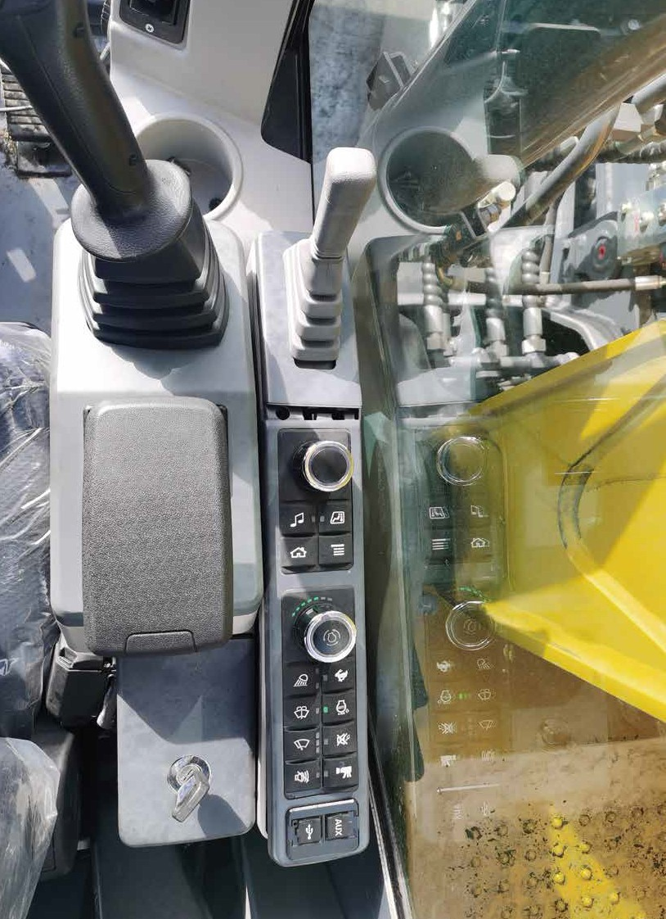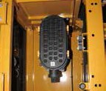

Gestione dinamica dell'alimentazione

* + L'attivazione del sistema di controllo del convertitore di potenza, aumenta la potenza di scavo dell'8,8%
  + Il minimo automatico si attiva 4 secondi dopo che tutti i comandi sono tornati in posizione neutra.

8 modalità per l’ accessorio e 3 modalità di alimen- tazione

Per fornire la potenza necessaria in base alle speciﬁche applicazioni, riducendo al minimo il consumo di carburante. Modalità in un click, per una selezione rapida e una maggio- re praticità. Regolazione visiva dei parametri di pressione e ﬂusso per un controllo più intelligente.

Per garantire la durata della macchina, è stato applicato un sistema di ﬁltrazione dell’aria a doppio stadio.

Filtro dell’aria

10

9

Realizzato in vista di robustezza e sicurezza a lungo termine

**Afﬁdabilità**

**Manutenzione**

XCMG ha sviluppato una delle procedure di test di resistenza e afﬁdabilità più rigorose, la serie XCMG E garantisce una lunga durata nelle condizioni più estreme, ed è quindi uno dei marchi più diffusi nel mercato nazionale di prove- nienza.

Produciamo continuamente le macchine più durevoli, al ﬁne di ridurre i costi di proprietà. Il robusto telaio superio- re, la struttura del sottocarro e gli accessori anteriori mostrano il loro reale valore in condizioni di lavoro difﬁcili, e garantiscono una maggiore produtti

vità.

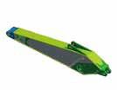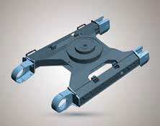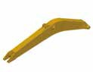

Eccellente facilità di manutenzione

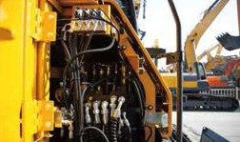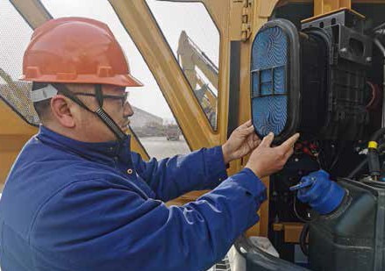Le nostre macchine sono realizzate in vista di una semplice manutenzione ordinaria, mentre i tecnici esperti XCMG sono disponibili per fornire ulteriore supporto se necessario. Per ottenere il massimo dalla vostra macchina, potete scegliere il pacchetto che più si adegua alle vostre esigenze tra un'ampia gamma di contratti di assistenza. La continuità operativa, la produttività e il valore residuo sono massimizzati, rendendo l'XE155ECR una scelta economica e soddisfacente.

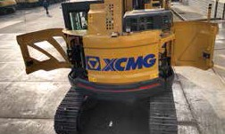

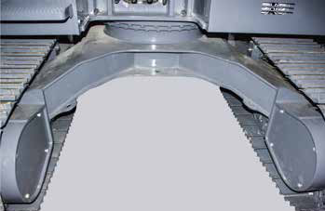Manutenzione semplice e agevole

Verstärkte Haltbarkeit des X-Chassis

Il sottocarro a forma di X ha una resistenza superiore rispetto a quella richiesta sul sito di lavoro, come dimostra- to da numerosi test, tra cui prove su strada e simulazione virtuale.

Resistenza del carro con facilità di manutenzione

* La catena è composta da maglie sigillate e auto-lubriﬁ- canti, per prestazioni a lungo termine
* Tendicingoli e ruote folli a lunga durata
* Pignoni in ghisa resistenti all'usura per impieghi gravosi
* Rulli dei cingoli lubriﬁcati di lunga durata

Braccio di sollevamento e braccio di scavo rinforzati Per calcolare la migliore distribuzione del carico su tutta la struttura della macchina, è stata eseguita l’ analisi FEA. Per

una migliore protezione della base del braccio di scavo sono state aggiunte delle barre rinforzate. La struttura del braccio di scavo è stata rinforzata per le condizioni più difﬁ- cili.

Tubi ﬂessibili (alta pressione) di elevata qualità

La serie E utilizza un nuovo tipo di tubi ﬂessibili ad alta pressione, dotati di una maggiore resistenza al calore e alla pressione, per aumentare la resistenza della macchina.

Perni rinforzati, boccole e spessori in polimero

La nuova serie ha migliorato la lubriﬁcazione delle parti di collegamento tra la macchina e gli accessori. Gli spazi vuoti tra le attrezzature sono ridotti al minimo da perni, boccole e spessori in polimero resistenti all'usura e a lunga durata, che garantiscono le massime prestazioni e una resistenza invariata.

* Per un accesso più sicuro e agevole a tutta la struttura superiore, sono stati installati un ampio parapetto oltre a gradini e piastre antiscivolo.
* 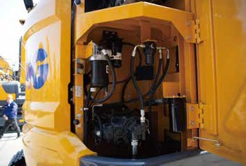Il ﬁltro del condizionatore della cabina è bloccabile e posizionato sul lato della cabina, per un facile accesso.
* Un interruttore di spegnimento della batteria per scollegare facilmente la batteria, a seconda delle misure di sicurezza richieste dal sito di lavoro.
* Le valvole di arresto sulla linea della tubazione del preﬁltro e sulla tubazione di scarico del serbatoio del carburante, facilitano la manutenzione e prevengono l’inquinamento dovuto alle perdite.
* Le parti del motore sono facilmente accessibili tramite i pannelli superiore e laterale.
* Per una maggiore accessibilità e comodità di manutenzione, tutti i ﬁltri (ﬁltro dell'olio motore, preﬁltro del carburante, ﬁltro del carbu- rante e ﬁltro pilota idraulico) si trovano nel vano pompa.

Sistema di monitoraggio pre-avviamento

L'XE155ECR dispone di un sistema di monitoraggio pre-avviamento che mostra la temperatura del refrigerante, la temperatura dell'olio idraulico, la pressione dell'olio motore, i livelli del carburante e il livello di AdBlue®. Mostrerà anche gli intervalli dei ﬂuidi e dei ﬁltri, per mantenere la macchina in condizioni ottimali.

Soluzioni di manutenzione proattiva

* Garanzia estesa: comprendente parti, viaggio e manodopera
* Manutenzione ordinaria: il vostro rivenditore vi supporterà con la manutenzione ordinaria a intervalli regolari.
* Ricambi originali: prodotti e testati per garantire una lunga durata della vostra macchina.

Serbatoio SCR e rabbocco del gasolio agevole

La ECU (Centralina del motore) effettua il monitoraggio del sistema AdBlue® tramite dei sensori, e avverte l’operatore di potenziali malfunzionamenti del sistema.

Lubriﬁcazione centralizzata dei punti di ingrassaggio

Per facilitare la manutenzione.

12

11

**Speciﬁche tecniche**

**Speciﬁche tecniche**

**Motore**

Realizzato per garantire prestazioni superiori ed efﬁcienza dei consumi, il motore diesel Cummins Stage V soddisfa pienamente le normative sulle emissioni. Per ottimizzare le prestazi-

**Sistema idraulico**

L'XICS (sistema di controllo intelligente XCMG) è il cervello dell'escavatore, che riduce al minimo il consumo di carburante e consente di ottimizzare l'efﬁcienza del sistema idraulico in

Meccanismo di rotazione Capacità dei serbatoi

Il meccanismo di rotazione utilizza un motore a pistoni assiali, che aziona un riduttore epicicloi- dale a 2 stadi per la massima coppia in bagno d'olio.

XE150E

oni della macchina, il motore utilizza iniettori di carburante ad alta pressione, un intercooler del

turbocompressore VGT™ e comandi elettronici del motore. A 4 tempi raffreddato ad acqua, turbocompresso, riduzione catalitica selettiva (SCR) con ﬁltro antiparticolato diesel (DPF).

XE150E

tutte le condizioni di lavoro. Per armonizzare il funzionamento del motore e del sistema idrauli-

co, l’ XICS è collegato all'unità di controllo elettronica del motore (ECU) tramite un collegamento per la trasmissione dei dati.

* + Il sistema idraulico consente operazioni indipendenti e combinate: la marcia a 2 velocità garantisce una coppia maggiore o un'elevata velocità di marcia
  + Il sistema di pompaggio a rilevamento incrociato e il sistema di decelerazione automatica
    - Cuscinetto di rotazione: a una corona di sfere del tipo con taglio, con ingranaggio interno temprato a induzione
    - L'ingranaggio interno e il pignone sono immersi nel lubriﬁcante

Serbatoio del carburante

Sistema di raffreddamento (radiatore) Serbatoio dell’urea (DEF)

Serbatoio dell’olio idraulico Olio motore

260 L

16 L

16 L

105 L 11 L

Modello

N. di cilindri

Potenza nominale a 2200 g/min (SAE J1995)

Coppia massima a 1500 g/min Minimo (basso - alto) Cilindrata

Alesaggio × corsa

Cummins B4.5 4

90 kW (121 hp) a 2200 g/min

500

700 - 1200 g/min

273 in³ (4.5 L)

107 mm × 124 mm

migliorano l'efﬁcienza del carburante.

* + - 8 modalità per gli accessori, 3 modalità di alimentazione - controllo del ﬂusso e della pressi- one dei circuiti idraulici ausiliari dal pannello di controllo
    - Controllo del ﬂusso della pompa tramite computer

Portata della pompa e pressione del sistema

XE150E

Trasmissione

Trasmissione della rotazione

Dispositivo di marcia

Cabina

1.8

2 × 2.1

Motorino d’avviamento Batterie - Alternatore

Filtro dell’aria

24 V × 4.8 kW

2 × 12 V-70 A/24 V

"Il più recente ﬁltro dell'aria PSD di Donaldson e il preﬁltro del separatore di polveri"

Pompe principali, tipo:

Portata massima a 1800 g/min Pompa pilota, tipo:

Portata massima a 1800 g/min Impostazioni valvola di sﬁato Pressione ﬁno a

Marcia

"2 × pompe a cilindrata variabile a pistoni assiali tandem"

2 × 113,4 l/min Pompa a ingranaggi 18 l/min

350/380 kg/cm² 350 kg/cm²

Un motore a pistoni assiali indipendente, a coppia elevata, aziona ciascun cingolo tramite un riduttore epicicloidale. Due leve con i pedali garantiscono una corsa ﬂuida con rotazione a comando.

Il telaio del cingolo protegge i motori di traslazione con freni multidisco a rilascio idraulico e riduttori epicicloidali.

Velocità e trazione

XE150E

Il sistema di climatizzazione e riscaldamento integrato garantisce una climatizzazione ottimale. Una ventola a controllo automatico fornisce l'aria pressurizzata e ﬁltrata, che viene distribuita in tutta la cabina da più bocchette. Il sedile dell'operatore a sospensione pneumatica riscaldato, completamente regolabile, include una cintura di sicurezza. L'operatore può regolare separata- mente il sedile ergonomico e la console del joystick, in base alle proprie preferenze.

Emissioni acustiche

Rotazione

255 kg/cm²

Velocità di marcia (bassa - elevata)

3.2 – 5.3 km/h

XE150E

Sottocarro

Struttura estremamente robusta in ogni parte - realizzata con materiali di alta qualità e resis- tenti, completamente saldata, concepita per ridurre le sollecitazioni.

* + - Rulli dei cingoli, ruote folli e ruote dentate lubriﬁcati costantemente, dotati di guarnizioni ﬂottanti
    - Pattini dei cingoli in lega temprata a induzione, con tripla costola
    - Perni di collegamento trattati termicamente
    - Regolatore idraulico del cingolo con meccanismo di tensionamento ammortizzante

Numero di rulli e pattini per lato

Pilota 40 kg/cm²

Cilindri idraulici

Stelo e corpo dei cilindri in acciaio ad alta resistenza. Meccanismo di assorbimento degli urti (ammortizzatore) installato in tutti i cilindri, per un funzionamento senza scossoni, e una maggiore durata del pistone.

Trazione massima

Pendenza superabile massima

Benne

13,4 ton

35° / 70 %

Livello di rumorosità LpA (ISO 6396)

Livello di rumorosità LwA (ISO 6395)

71 dB(A)

101 dB(A)

XE150E

Cilindri Quantità

Foro × diametro stelo × corsa (mm)

Braccio di sollevamento 4,6 m

Larghezza (mm)

Braccio di scavo 2,52 m

Braccio di scavo 2,1 m

Pattino 500 mm Pattino 500 mm

A A

|  |  |  |  |  |
| --- | --- | --- | --- | --- |
| Tipo di benna | Capacità (m³) SAE |  |  | Peso (Kg) |
|  |  | Con lame laterali | Senza lame laterali |  |
|  | 0.32 | / | 600 | 376 |
|  | 0.4 | 880 | 822 | 430 |
| GP | 0.6 | 1096.9 | 1040.2 | 501 |

Rulli superiori (pattini standard)

Rulli inferiori

Numero di maglie e pattini per lato Lunghezza complessiva del cingolo

1

7

45

3658

Braccio di sollevamento 2

Braccio di scavo 1

Benna 1

105 × 70 × 941

115 × 80 × 1120

100 × 70 × 852

A

A

A

A

Peso

|  |  |  |  |  |  |  |
| --- | --- | --- | --- | --- | --- | --- |
|  | 0.7 | 1239 | 1182.2 | 539 | A | A |
| HD | 0.52 | 1012 | 1012 | 497 | A | A |
| 0.55 | 1040 | 1040 | 515 | A | A |
| 0.6 | 1112.4 | 1112.4 | 528 | A | A |
| 0.65 | 1160 | 1160 | 538 | A | B |
|  | | | | | |

Tripla costola

|  |  |  |  |  |  |  |  |  |  |
| --- | --- | --- | --- | --- | --- | --- | --- | --- | --- |
| Larghezza pattino (mm) | Peso operativo (t) | Pressione sul terreno (kgf/cm²) |  | | | | | | |
| 600 (Std.) | 15720 | 0.40 |  | 0.7 | 1258.4 | 1258.4 | 569 | B | C |
| 500 | 15510 | 0.47 | SD | 0.52 | 930 | 930 | 513 | A | A |
| 600 | 15940 | 0.35 |  |  |  |  |  |  |  |

Peso dei componenti

Articolo

Unità XE150E Osservazioni

GP：Impiego generico; HD: Impiego intensivo; SD: Impiego gravoso;

A: Adatto per materiali con densità inferiore o pari a 2100 kg/m³; B: Adatto per materiali con densità inferiore o pari a 1800 kg/m³;

Struttura superiore senza attrezzatura anteriore

Assemblaggio della struttura inferiore Assemblaggio anteriore

Contrappeso

Braccio di sollevamento

kg

kg kg kg

mm / kg

8368

5268

2083

2960

4600/896

Con contrappeso

Pattino 500 mm Senza cilindro Contrappeso standard

Boccola non inclusa

C: Adatto per materiali con densità inferiore o pari a 1500 kg/m³;

Basato su ISO 10567 e SAE J296, lunghezza del braccio di scavo senza attacco rapido. Solo per riferimento.

Braccio di scavo

mm / kg

2520/457

Boccola non inclusa

14

13

**Capacità di sollevamento**

**Dimensioni**

**Larghezza dei cingoli standard: 2490 mm ∙ Senza benna**

A

B 7.5m

4.5 m

Braccio

di sollevamento monoblocco 4,60 m

Braccio di scavo 2,52 m Pattino 500 mm

Contrappeso 2,8

3.0 m

1.5 m

0.0 m

-1.5 m

-3.0 m

Telaio

Accessorio

Lama dozer ﬁno a Senza lama dozer Lama dozer ﬁno a Senza lama dozer Lama dozer ﬁno a Senza lama dozer Lama dozer ﬁno a Senza lama dozer Lama dozer ﬁno a Senza lama dozer Lama dozer ﬁno a Senza lama dozer Lama dozer ﬁno a Senza lama dozer Lama dozer ﬁno a Senza lama dozer

1.5 m

3.0 m

4.5 m

6.0 m

Max. Reichweite

Unità: 1000 kg

*3.56

*3.56

*3.56

*3.56

6.0 m

*5.24

*5.24

*9.04

*9.04

*5.24

*5.24

*9.04

*9.04

*3.78

*3.78

*7.36

*7.36

*8.26

*8.26

*7.22

*7.22

*10.55

*10.55

*8.46

*8.46

*3.78

*3.78

*7.36

*6.96

*6.38

*6.14

*6.44

*5.88

*6.32

*5.92

*6.33

*6.14

*3.27

*3.27

*4.32

*4.32

*5.37

*5.37

*6.36 5.67

6.08

5.42

6.18

5.2

*6.12 5.56

*3.27

*3.27

*3.7

*3.7 3.82

3.82

3.57

3.41

3.42

3.18

3.46

3.28

3.44

3.26

*3.18

*3.18 4.14

3.68

4.14

3.56

4.12

3.56

4.06

3.52

2.36

2.36

2.52

2.25

2.38

2.24

2.34

2.2

2.28

2.08

*2.66

*2.66

*2.14

*2.14

*2.02

*2.02

*2.01

*2.01

*2.08

*2.08

*2.34

*2.34

*2.85

*2.85

*4.08

*4.08

*2.66

*2.66

*2.14

*2.14

*2.02

*2.02

*2.01 1.82

*1.91

*1.78 1.84

1,71

2.12

2.02

2.72

2.52

A

3.58

3.52

5.36

5.44

6.46

6.38

6.92

6.88

7.13

7.13

6.86

6.86

6.4

6.4

5.28

5.28

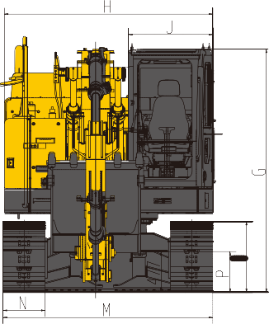

**Dimensioni**

XE150E

Braccio di sollevamento monoblocco

Lunghezza del braccio di sollevamento - mm 4600

Lunghezza del braccio di scavo - mm 2520

Capacità della benna - m³ 0.61

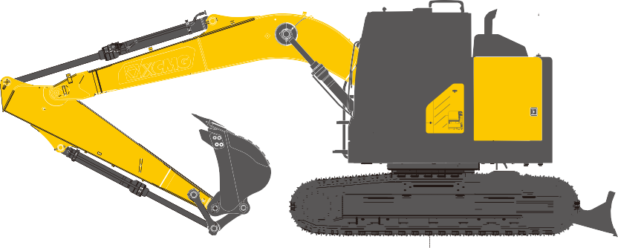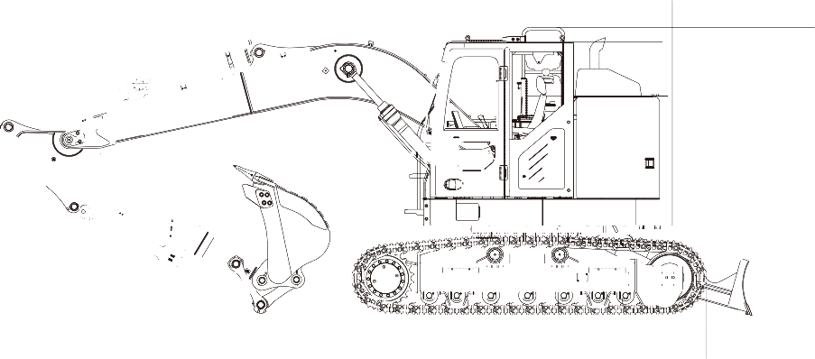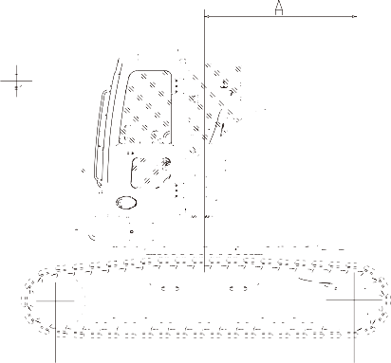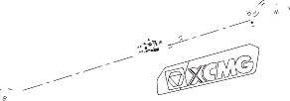

: Frontale

: Laterale o 360°

1. La capacità di sollevamento è basata sullo standard ISO10567.
2. * = La capacità di sollevamento massima è ridotta dalla capacità idraulica della macchina.
3. La capacità di sollevamento non supera l'87% della capacità idraulica, o il 75% del carico di ribaltamento con la macchina su una superﬁcie pianeggiante e solida.
4. L'operatore deve avere familiarità con il manuale d’ uso e manutenzione della macchina. Occorre in qualsiasi momento attenersi alle normative locali riguardanti l’impiego sicuro dei macchinari.
5. Gli schemi di sollevamento riguardano esclusivamente le macchine originariamente costruite da XCMG: senza catene di sollevamento e senza qualsiasi altra attrezzatura di sollevamento.
6. Quando l'escavatore viene utilizzato per sollevare o movimentare materiali, deve essere conforme alle normative locali.
   1. Ingombro posteriore - mm
   2. Altezza di trasporto (braccio di sollevamento) - mm C Altezza di trasporto (parapetto) - mm
7. Lunghezza di trasporto - mm
8. Altezza della lama - mm
9. Distanza del contrappeso - mm
10. Altezza complessiva della cabina - mm H Larghezza della sovrastruttura - mm

I Altezza della cabina sopra il cofano motore - mm J Larghezza della cabina - mm

1. Distanza del tamburo - mm
2. Lunghezza del cingolo - mm
3. Larghezza del sottocarro - mm
4. Larghezza del pattino std. - mm
5. Altezza dei cingoli - mm
6. Distanza dal suolo - mm

2355

2667

2810

7833

2590

942

2880

2490

943

1010

2910

3658

2590

600

836

471

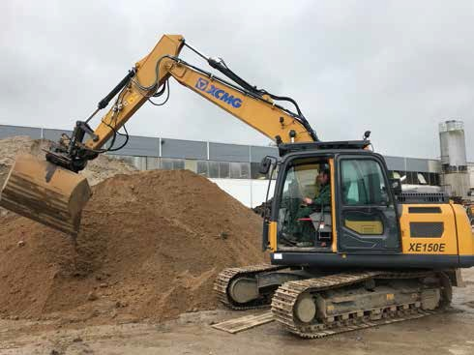Forza di scavo (ISO)

XE150E

Braccio di sollevamento monoblocco

Lunghezza del braccio di sollevamento - mm 4600

Lunghezza del braccio di scavo - mm 2520

Capacità della benna - m³ 0.61

Benna

(Normale/Press. Fino a) - ton

Braccio di scavo (Normale/Press. Fino a) - ton

15

99/107

70.6/73.4

16

**Raggio operativo**

**Attrezzatura standard e supplementare**

Motore

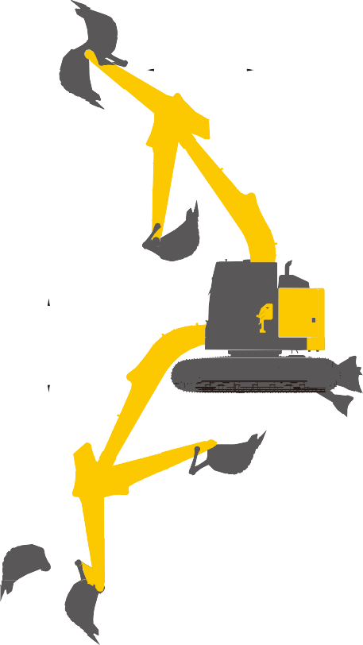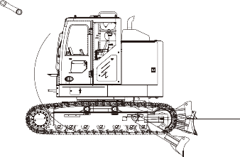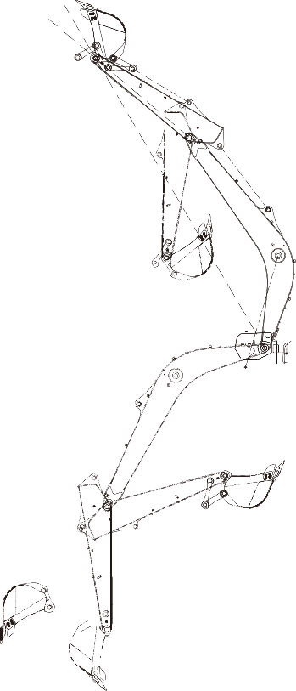

Serbatoio dell’urea ●

Preriscaldamento automatico ●

Separatore acqua-carburante con sensore di indicazione del livello dell'acqua ●

Separatore acqua-carburante con riscaldatore [24 V] 

Filtro dell’aria a ﬂusso diretto ●

Gruppo di raffreddamento della temperatura esterna elevata 50 ℃ ●

Schermo anti-polvere per radiatore 

Indicatore carburante ●

Dispositivo a rilascio rapido acqua-carburante ●

Indicatore di manutenzione del ﬁltro dell'aria ●

Decelerazione automatica ●

Dispositivo di lavoro

Braccio di sollevamento 4,6 m 

Braccio di scavo 2,52 m 

Benna rinforzata 0,61 m3 

Braccio di scavo 2,1 m 

Benna per terreni rocciosi 0,52 m3 

Benna rinforzata 0,52 m3 

Benna per movimento terra 0,32/0,4/0,72 

Sistema elettronico

Batteria [2x 600 CCA, 2X70 Ah] 

Generatore DC 70 A 24 V 

Motorino di avviamento 4,8 kW 

Accendisigari 24 V 

Accendisigari 12 V 

Sistema idraulico

Valvola idraulica ausiliaria ●

Linea idraulica unidirezionale e bidirezionale per martello e pinza ●

Linee idrauliche dell’attacco rapido ●

Linee di inclinazione e rotazione dell'attrezzatura ●

Interfaccia USB 5V 

Interruttore di arresto del motore in cabina  Telecamera lato destro 

Telecamera posteriore 

Immagine a 270° 

Radio AM-FM con display digitale 

Olio idraulico ISO VG 46

Olio idraulico ISO VG 32 Olio idraulico ISO VG 68

* + Cicalino di marcia con interruttore 
* Lampada di segnalazione rotante 
* 2 fari LED anteriori installati sulla cabina 

Joystick proporzionale destro con interruttore a bilanciere (AUX1) ●

Joystick proporzionale sinistro con interruttore a bilanciere (AUX2) ●

Manometro per monitoraggio della pressione ●

1. faro LED posteriore installato sulla cabina 
2. fari LED installati sul braccio di sollevamento 

Interfaccia di alimentazione a 12V 

Luce sul sofﬁtto 

Cabina e interni

Cabina pressurizzata 

Sedile a sospensione pneumatica con riscaldatore 

Centralina di comando 

Aletta parapioggia 

Parabrezza anteriore diviso rapporto 70/30 

Parabrezza doppio laminato e altri ﬁnestrini rinforzati 

Contrappeso

Contrappeso 2,95 t 

Sistema di lubriﬁcazione

Lubriﬁcazione centralizzata dei punti di ingrassaggio 

Finestrino anteriore ribaltabile scorrevole 

Bocchetta di ventilazione del condizionatore bi-direzionale con sbrinatore [funzione di pressurizzazione] 

"Display LCD a colori in grado di visualizzare informazioni di avviso e ore di lavoro" 

Pedale di guida con leva di comando manuale rimovibile 

Sicurezza

Doppio altoparlante stereo 

Raggio operativo

XE150E

Braccio di sollevamento monoblocco

Lunghezza del braccio di sollevamento - mm 4600

Lunghezza del braccio di scavo - mm 2520

Capacità della benna - m³ 0.65

Portabicchiere 

Gancio appendiabiti 

Tappetino 

Cintura di sicurezza retrattile [51 mm [ 2''] di larghezza] 

Interruttore velocità di marcia alta e bassa 

Un tasto per la funzione di potenziamento 

Interruttore di riserva per ausili operativi 

Protezione dalla luce solare, tetto 

Tettuccio superiore apribile 

Tergicristallo con funzione intermittente 

Raccoglitore per documenti 

Uscita di emergenza lunotto posteriore 

Martello per la fuga d'emergenza 

Serrature degli sportelli e serrature della cabina 

Segnalatore acustico 

Interruttore innesto rapido con cicalino 

Piastra di isolamento tra motore e camera della pompa dell'olio 

Interruttore della batteria 

Allarme surriscaldamento 

Corrimano e pedali di sicurezza 

Piastra antiscivolo/pasta antiscivolo 

Leva di sicurezza del blocco idraulico 

Specchi retrovisori destro e sinistro 

Specchi retrovisori contrappeso 

Valvole di sicurezza per cilindri braccio di sollevamento 

Valvole di sicurezza per cilindri braccio di scavo 

Struttura di protezione antiribaltamento (ROPS) 

Struttura di protezione dell’operatore [OPG] 

Rete di sicurezza sul parabrezza inferiore 

Sottocarro

|  |  |  |
| --- | --- | --- |
| A | Raggio massimo di scavo - mm | 8295 |
| B | Raggio massimo di scavo (a terra) - mm | 8155 |
| C | Profondità massima di scavo - mm | 5535 |
| D | Altezza massima di scarico - mm | 6185 |
| E | Altezza di carico - mm | 2088 |
| F | Altezza massima di scavo - mm | 8650 |
| G | Altezza massima del perno benna - mm | 7449 |
| H | Profondità massima su parete verticale - mm | 4697 |
| I | Raggio verticale massimo - mm | 5452 |
| J | Raggio minimo di rotazione - mm | 2475 |
| K | Profondità massima della lama - mm | 523 |
| L | Altezza massima della lama - mm | 383 |
| M | Altezza della lama - mm | 472 |

2x2 Protezioni per i cingoli 

2 x46 giunto dei cingoli, 2x7 rullo inferiore, 2x2 protezioni per i cingoli 

2X2 rullo superiore 

Anello di trazione del telaio inferiore 

Standard: 

Opzionale: 

Pattini a tripla costola da 500 mm (20'')

* + Alcune di queste attrezzature standard o opzionali potrebbero non essere disponibili per alcuni

Kit dispositivo di protezione: piastra di tenuta inferiore del sottocarro, piastra di tenuta del motore di traslazione 

Pattini a tripla costola da 500 mm (24'') 

Pattini a tripla costola da 700 mm (28'') 

Blocco di gomma del cingolo da 800 mm (20'') 

Blocco di gomma del cingolo 

18

17

mercati.

·Le immagini possono includere accessori e attrezzature opzionali non utilizzabili nella vostra zona.

·I materiali e le speciﬁche tecniche sono soggetti a modiﬁche senza preavviso.

·Si prega di contattare il rivenditore XCMG locale per ulteriori informazioni sulla possibilità di impiego, o per apportare modiﬁche alla macchina in base alle vostre esigenze applicative.

**Ottima assistenza, Garanzia XCMG**

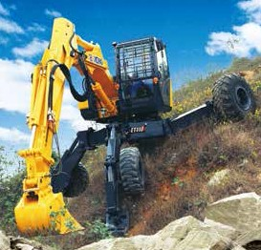

|  |  |  |  |  |  |
| --- | --- | --- | --- | --- | --- |
| Accessori | Parti di ricambio | Estensione | Soluzioni ﬁnanziarie | Contratto di | Telematica |
| approvati da XCMG | originali | della garanzia |  | manutenzione |  |

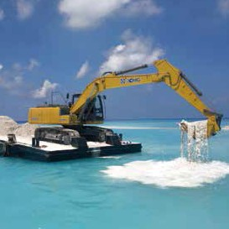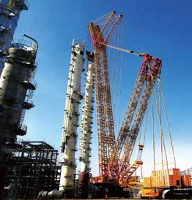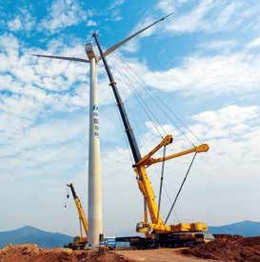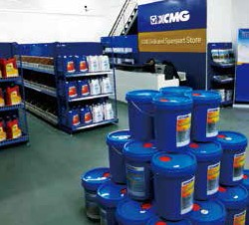Soluzioni professionali complete e integrate

Il gruppo XCMG ha costruito una solida reputazione basata sulla qualità, sull’afﬁdabilità e sulla durata delle sue macchine per l’edilizia. Inoltre, XCMG ha progressivamente istituito una rete di servizi al ﬁne di fornire costantemente le sue soluzioni complete, integrate ed estremamente efﬁcienti a tutti gli utenti.

Gamma completa dei servizi a vostra disposizione

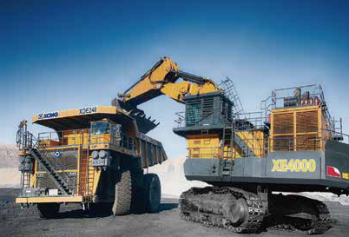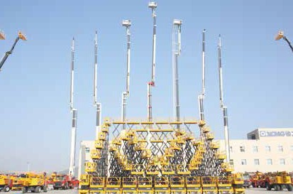Per rispondere il più rapidamente possibile alle vostre esigenze, gli esperti XCMG raggiungono il vostro sito di lavoro da uno dei nostri stabili- menti più vicini. Una gamma completa di servizi è a vostra disposizione per ridurre il costo totale di proprietà e aumentare i proﬁtti.

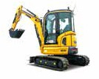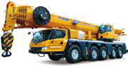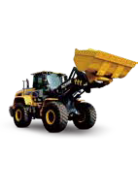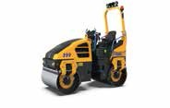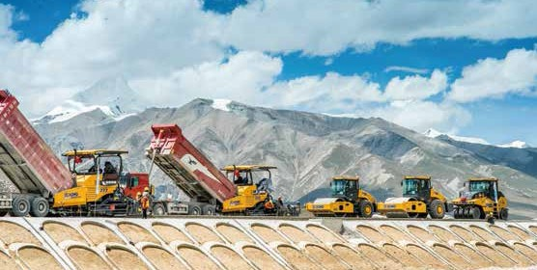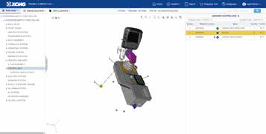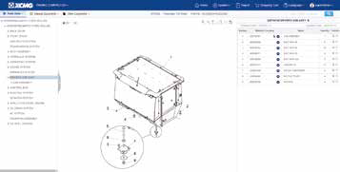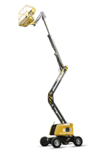

Autogru

Escavatori Piattaforme di lavoro elevabili Pale caricatrici

Macchine stradali

Sistema mondiale per le parti di ricambio XCMG

20

19

